ОТДЕЛ НД и ПР г.о. МАКЕЕВКА, НАПОМИНАЕТ!

# Пусть Новый Год будет безопасным!

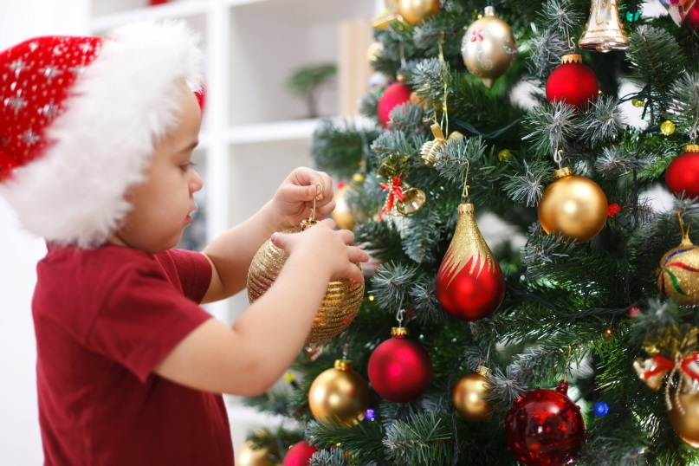Среди прочих причин возникновения возгораний – несоблюдение элементарных мер пожарной безопасности. С наступлением холодов значительно возрастает нагрузка на электросеть. Многие люди, спасаясь от холода, включают дополнительные обогревательные приборы. Кроме того, семьи несколько праздничных дней находятся дома, активно используя телевизоры, компьютеры, стиральные машины. Из-за повышенной нагрузки электропроводка порой не выдерживает, что зачастую становится причиной пожаров. Отмечая праздники, люди нередко злоупотребляют алкоголем, засыпают с непотушенной сигаретой, оставляют без присмотра зажженные в честь праздника свечи.

Основные требования пожарной безопасности в жилых домах:

- эксплуатация электрической гирлянды должна осуществляться строго по техническому паспорту к данному изделию;

- не рекомендуется зажигать дома бенгальские огни, использовать взрывающиеся хлопушки, зажигать на елках свечи, украшать их игрушками из легковоспламеняющихся материалов;

- не оставляйте без присмотра включенные электроприборы.

- устанавливать елку необходимо на надежном основании и на безопасном расстоянии от электронагревательных приборов

- не зажигайте на ёлке и возле нее свечи, бенгальские огни и прочие пиротехнические изделия.

Кроме этого, настоятельно рекомендуется провести беседы с детьми и напомнить о необходимости соблюдения правил пожарной безопасности во время празднования новогодних мероприятий и в быту, а также не допустимости самостоятельного, без участия взрослых, использования пиротехнических изделий. Не разрешайте детям играть около ёлки в маскарадных костюмах из марли, ваты и бумаги, самостоятельно включать электрогирлянды.

# ПРИ ПОЖАРЕ ЗВОНИТЕ ПО НОМЕРУ «101»